2021年下半年中小学教师资格考试笔试各考点平面图
宜春三中平面图
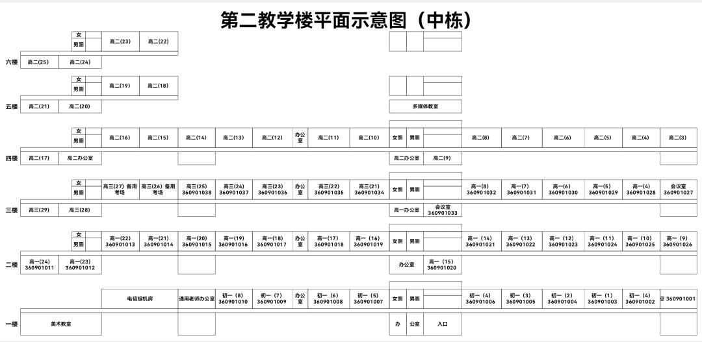

宜春职业技术学院考点考场平面示意图
九楼 | 考务办
八楼 | 360902001  D806 | 360902002  D805 | 360902003  D804 |  | 360902043  中804 |  |  |  |  | 360902055  X804 |  | 360902056  X805 |  |  | 360902057  X806
八楼 | 过 道 |  |  |  |  |  |  |  |  | 过 道
八楼 | 360902006  D801 | 360902005  D802 | 360902004  D803 |  |  | 360902045  中802 |  | 360902044  中801 |  | 360902060  X803 |  | 360902059  X802 |  |  | 360902058  X801
七楼 | 360902007  D706 | 360902008  D705 | 360902009  D704 |  | 36090246  中704 |  |  |  |  | 360902061  X704 |  | 360902062  X705 |  |  | 360902063  X706
七楼 | 过 道 |  |  |  |  |  |  |  |  | 过 道
七楼 | 360902012  D701 | 360902011  D702 | 360902010  D703 |  |  | 360902048  中702 |  |  | 360902047  中701 |  | 360902066  X703 |  | 360902065  X702 |  |  |  | 360902064  X701
六楼 | 360902013  D606 | 360902014  D605 | 360902015  D604 |  | 中604 |  |  |  |  | 360902067  X604 |  | 360902068  X605 |  |  |  | 360902069  X606
六楼 | 过 道 |  |  |  |  |  |  |  |  | 过 道
六楼 | 360902018  D601 | 360902017  D602 | 360902016  D603 |  |  | 中602 |  |  | 中601 |  | 360902072  X603 |  | 360902071  X602 |  |  |  | 360902070  X601
五楼 | 360902019  D506 | 360902020  D505 | 360902021  D504 |  | 360902049  中504 |  |  |  |  | 360902073  X504 |  | 360902074  X505 |  |  |  | 360902075  X506
五楼 | 过 道 |  |  |  |  |  |  |  |  | 过 道
五楼 | 360902024  D501 | 360902023  D502 | 360902022  D503 |  |  | 360902051  中502 |  |  | 360902050  中501 |  | 360902078  X503 |  | 360902077  X502 |  |  |  | 360902076  X501
四楼 | 360902025  D406 | 360902026  D405 | 360902027  D404 |  | 360902052  中404 |  |  |  |  | 360902079  X404 |  |  |  | 360902080  X405 |  | 360902081  X406
四楼 | 过 道 |  |  |  |  |  |  |  |  | 过 道
四楼 | 360902030  D401 | 360902029  D402 | 360902028  D403 |  |  |  | 360902054  中402 | 360902053  中401 |  | 360902084  X403 |  | 360902083  X402 |  |  |  | 360902082  X401
三楼 | 360902031  D306 | 360902032  D305 | 360902033  D304 |  | 三楼 |  |  |  |  | 360902085  X304 |  | 360902086  X305 |  |  |  | 360902087  X306
三楼 | 过 道 |  |  |  |  |  |  |  |  | 过 道
三楼 | 360902036  D301 | 360902035  D302 | 360902034  D303 |  |  |  |  |  |  | 360902090  X303 |  | 360902089  X302 |  |  |  | 360902088  X301
二楼 | 360902037  D206 | 360902038  D205 | 360902039  D204 |  | 二楼 |  |  |  |  | 360902091  X204 |  | 360902092  X205 |  |  |  | 360902093  X206
二楼 |  |  |  |  |  |  |  |  |  | 过 道
二楼 | 360902042  D201 | 360902041  D202 |  | 360902040  D203 |  |  |  |  |  | 备考一  X203 |  | 备考二  X202 |  |  |  | 360902094  X201

宜春八中考点考场平面示意图

宜春七中考点考场平面示意图

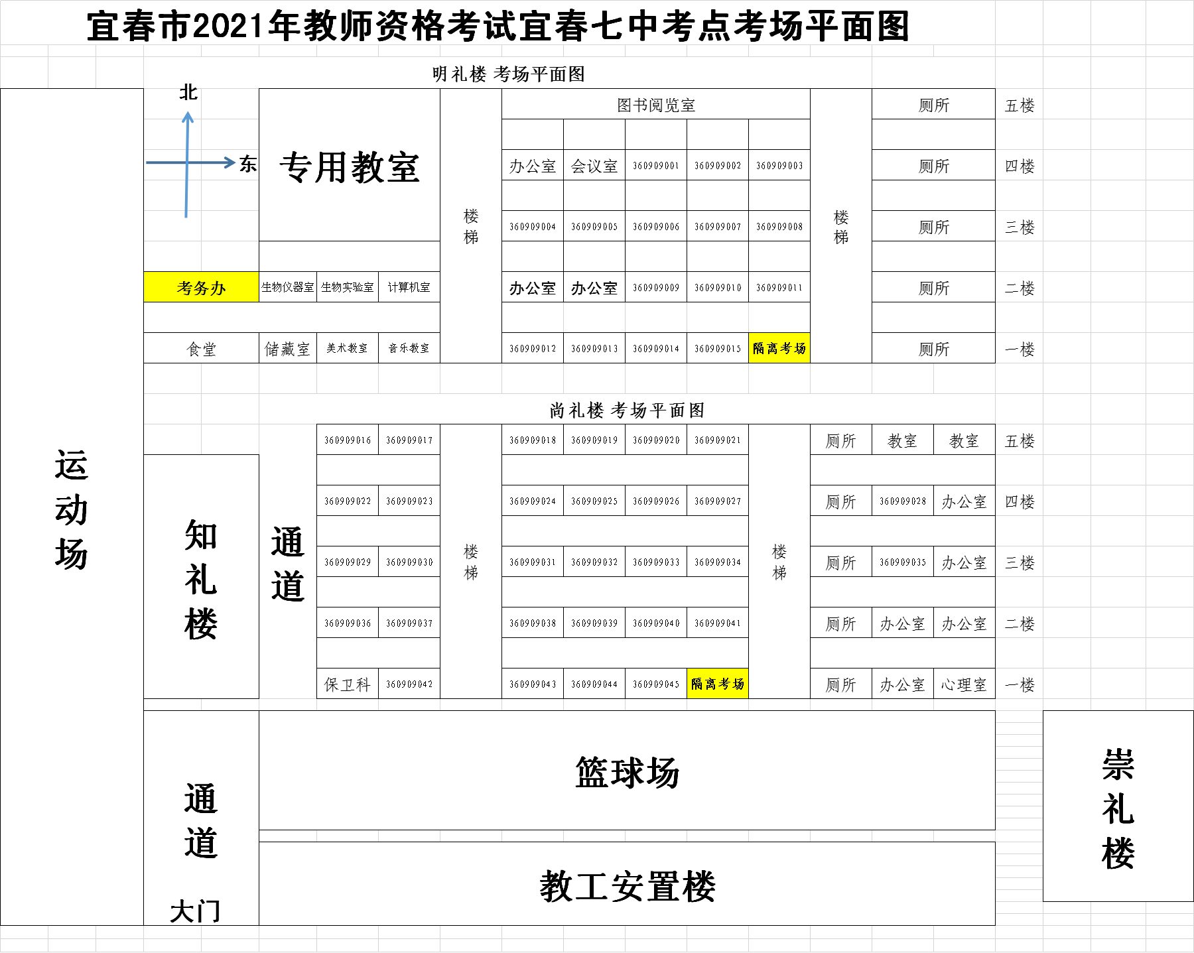

宜春四中考点考场平面示意图
 |  |  |  | 笃学楼 |  |  |  | 北校门
楼梯 | 五楼 | 360910021 | 360910022 | 360910023 | 360910024 | 360910025 | 楼梯 |  | 膳食中心
卫生间 | 四楼 | 360910016 | 360910017 | 360910018 | 360910019 | 360910020 | 楼梯 |  | 膳食中心
办公室 | 三楼 | 360910011 | 360910012 | 360910013 | 360910014 | 360910015 | 楼梯 |  | 膳食中心 | 操 场
办公室 | 二楼 | 360910006 | 360910007 | 360910008 | 360910009 | 360910010 | 楼梯 |  | 膳食中心 | 操 场
办公室 | 一楼 | 360910001 | 360910002 | 360910003 | 360910004 | 360910005 | 楼梯 |  | 膳食中心 | 操 场
办公室 | 笃思楼 |  |  |  |  |  |  |  |  | 操 场
楼梯 | 五楼 | 360910041 | 360910042 | 360910043 | 360910044 | 360910045 | 楼梯 |  | 笃行楼 | 操 场
卫生间 | 四楼 | 360910036 | 360910037 | 360910038 | 360910039 | 360910040 | 楼梯 |  | 笃行楼 | 操 场
办公室 | 三楼 | 360910031 | 360910032 | 360910033 | 360910034 | 360910035 | 楼梯 |  | 笃行楼 | 操 场
办公室 | 二楼 | 360910026 | 360910027 | 360910028 | 360910029 | 360910030 | 楼梯 |  | 笃行楼 | 操 场
办公室 | 一楼 |  |  |  |  |  | 楼梯 |  | 笃行楼 | 操 场
办公室 | 笃志楼 |  |  |  |  |  |  |  |  | 操 场
楼梯 | 五楼 |  |  |  |  |  | 楼梯 |  |  | 操 场
卫生间 | 四楼 | 360910061 | 360910062 | 360910063 |  |  | 楼梯 |  |  | 操 场
办公室 | 三楼 | 360910056 | 360910057 | 360910058 | 360910059 | 360910060 | 楼梯
办公室 | 二楼 | 360910051 | 360910052 | 360910053 | 360910054 | 360910055 | 楼梯
办公室 | 一楼 | 360910046 | 360910047 | 360910048 | 360910049 | 360910050 | 楼梯
 |  |  |  |  |  |  |  |  | 南校门

袁州学校考点考场平面示意图
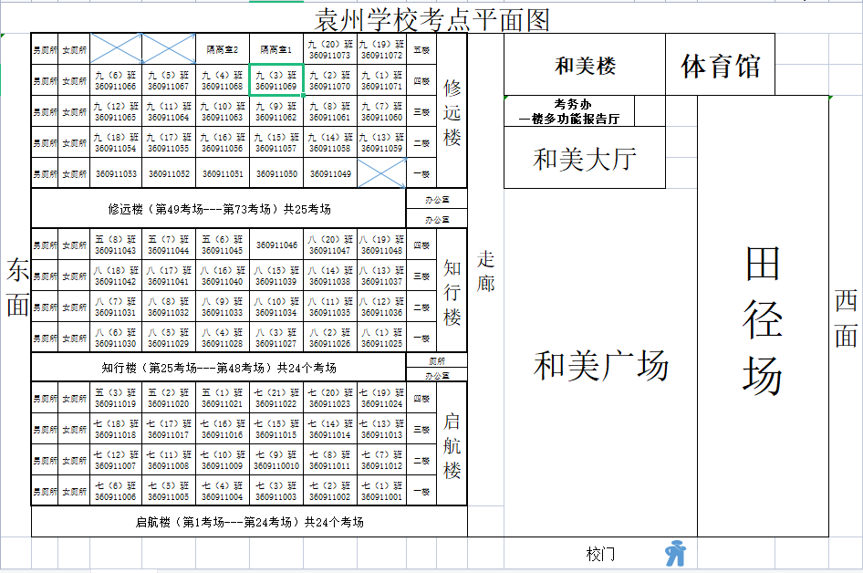

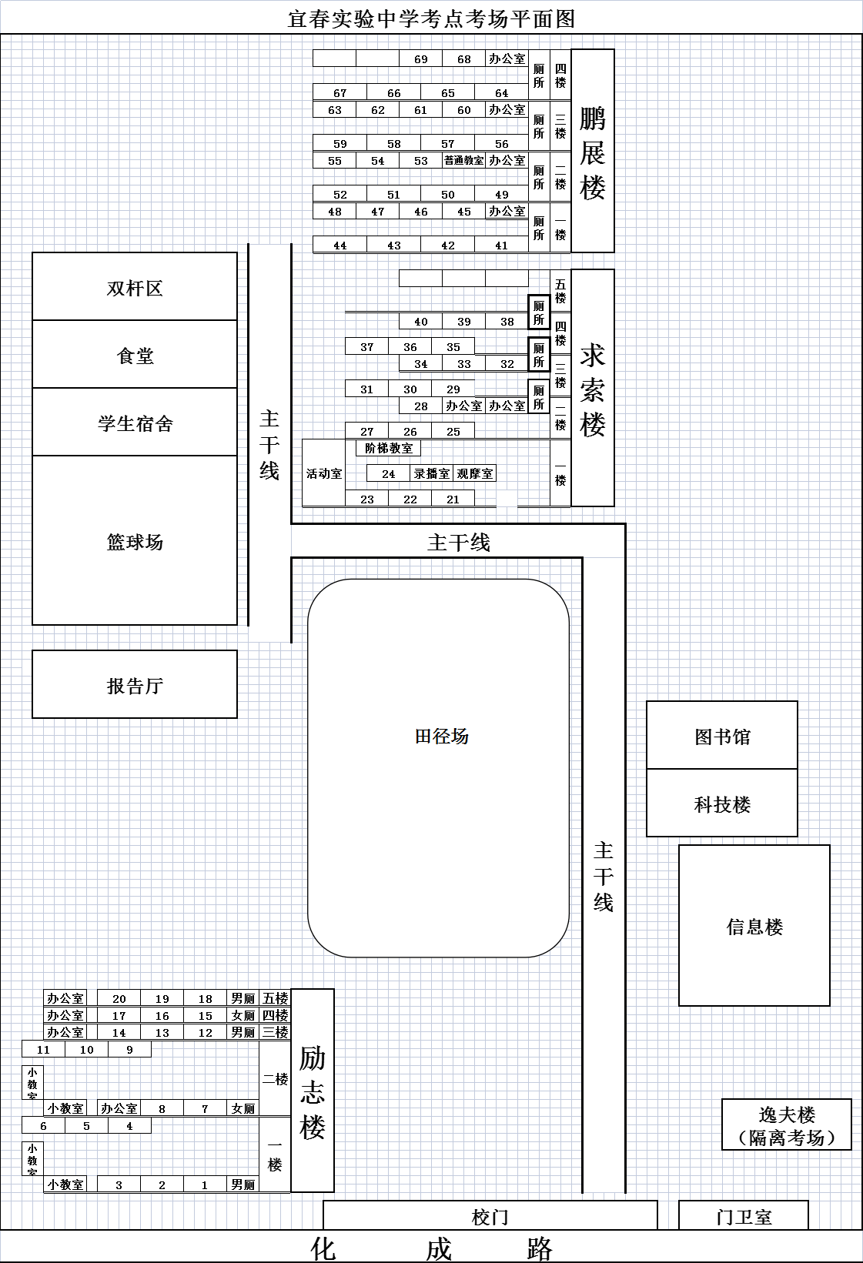
宜春实验中学考点考场平面示意图

宜阳学校考点考场平面示意图
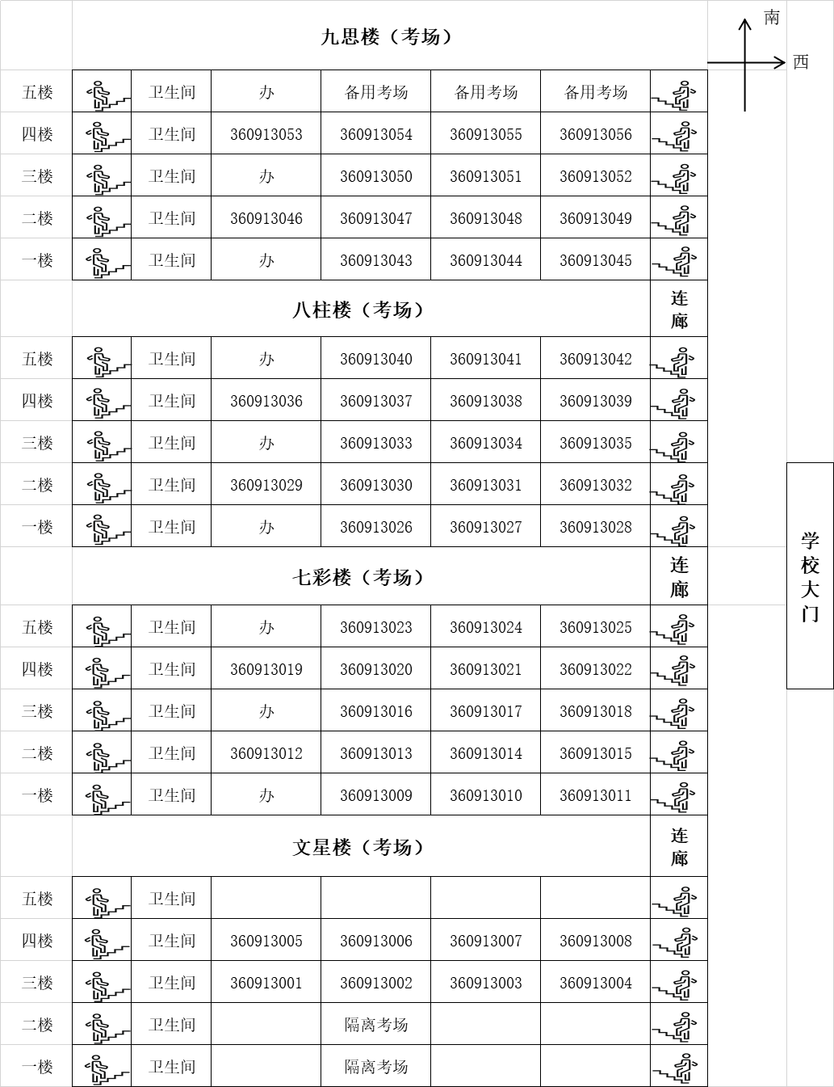

官园学校考点考场平面示意图

宜春市2021年下半年教师资格考试（笔试）宜春市翰林学校考点考场平面图
 | 七号楼考场平面图
运动场 | 办公室 | 九3 | 九4 | 备用考场  九5 | 备用考场  九6 | 360915060考场  九7 | 360915059考场  九8 | 四楼 | 厕所 | 楼梯 |  |  | 南
运动场 | 办公室 | 360915053考场  九1 | 360915054考场  九2 | 360915055考场  八8 | 360915056考场  八7 | 360915057考场  八6 | 360915058考场  八5 | 三楼 | 厕所 | 楼梯 |  |  |  | 西
运动场 | 办公室 | 360915052考场  八1 | 360915051考场  八2 | 360915050考场  八3 | 360915049考场  八4 | 360915048考场  七8 | 360915047考场  七7 | 二楼 | 厕所 | 楼梯 |  |  |  | 西
运动场 | 办公室 | 360915041考场  七1 | 360915042考场  七2 | 360915043考场  七3 | 360915044考场  七4 | 360915045考场  七5 | 360915046考场  七6 | 一楼 | 厕所 | 楼梯 |  |  |  | 西
运动场 | 通道
运动场 | 六号楼一楼多功能厅考务办 | 通道 | 天井 |  |  |  |  | 连廊
运动场 | 六号楼一楼多功能厅考务办 | 通道 | 五号楼 |  |  |  |  | 连廊 | 四号楼
运动场 | 篮球场 |  | 汉字广场 |  |  |  |  | 连廊
 |  |  |  |  |  |  |  |  | 三号楼考场平面图
 |  |  |  |  |  |  |  |  | 楼梯 | 360915040考场  八10 | 360915039考场  四5 | 360915038考场  四6 | 360915037考场  四7 | 360915036考场  四8 | 厕所 | 四楼
 |  |  |  |  |  |  |  |  |  | 360915031考场  八11 | 360915032考场  四1 | 360915033考场  四2 | 360915034考场  四3 | 360915035考场  四4 | 厕所 | 四楼
 |  |  |  |  |  |  |  |  |  | 360915030考场  三6 | 360915029考场  三7 | 360915028考场  三8 | 360915027考场  三9 | 360915026考场  三10 | 厕所 | 三楼
 |  |  |  |  |  |  |  |  |  | 360915021考场  三1 | 360915022考场  三2 | 360915023考场  三3 | 360915024考场  三4 | 360915025考场  三5 | 厕所 | 三楼
 |  |  |  |  |  |  |  |  |  | 360915020考场  二6 | 360915019考场  二7 | 360915018考场  二8 | 360915017考场  二9 | 360915016考场  二10 | 厕所 | 二楼
 |  |  |  |  |  |  |  |  |  | 360915011考场  二1 | 360915012考场  二2 | 360915013考场  二3 | 360915014考场  二4 | 360915015考场  二5 | 厕所 | 二楼
 |  |  |  |  |  |  |  |  |  | 360915010考场  五6 | 360915009考场  五7 | 360915008考场  五8 | 360915007考场  五9 | 360915006考场  五10 | 厕所 | 一楼
 |  |  |  |  |  |  |  |  |  | 360915001考场  五1 | 360915002考场  五2 | 360915003考场  五3 | 360915004考场  五4 | 360915005考场  五5 | 厕所 | 一楼
 |  |  |  |  |  |  |  |  |  |  |  |  |  |  | 厕所 | 架空层
 |  |  |  |  |  |  |  |  |  |  |  |  |  |  | 二号楼
 |  |  |  |  |  |  |  |  |  |  |  | 一号楼平面图 |  |  | 二号楼
 |  |  |  |  |  |  |  |  | 楼梯 |  |  |  |  |  | 厕所 | 四楼
 |  |  |  |  |  |  |  |  |  |  |  |  |  |  | 厕所 | 三楼
 |  |  |  |  |  |  |  |  |  |  |  |  |  |  | 厕所 | 二楼
 |  |  |  |  |  |  |  |  |  |  |  |  |  |  | 厕所 | 一楼
 |  |  |  |  |  |  |  |  |  |  |  |  |  |  | 厕所 | 架空层
运动场 |  | 门卫室 | 东大门 |  | 宜春市翰林学校 |  |  |  | 西大门 |  | 门卫室

